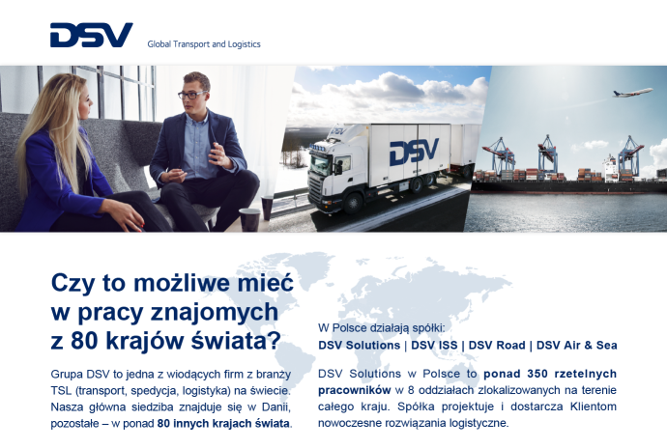
Aktualnie prowadzimy rekrutację na stanowisko:
Magazynier
Miejsce pracy: Radonice (pow. warszawski zachodni) | nr ref. DSV/R/2017
Nasza oferta
- Ciekawa praca w młodym i dynamicznym zespole.
- Możliwość wdrażania nowych pomysłów w ramach obowiązujących procedur.
- Możliwość rozwoju zawodowego.
Wyzwania
- Rozładunek i załadunek towarów oraz ich transport wewnątrz magazynu.
- Kontrola ilościowa i jakościowa przyjmowanych towarów.
- Kompletacja zleceń z użyciem terminali radiowych.
- Dbałość o prawidłowy obrót towarów w magazynie.
- Utrzymywanie ładu i porządku w magazynie.
Dołącz do nas, jeśli…
- posiadasz doświadczenie w pracy w magazynie wysokiego składowania,
- jesteś systematyczny, dokładny i terminowy w wykonywaniu powierzonych obowiązków,
- posiadasz książeczkę sanitarno-epidemiologiczna,
- cechuje Cię dobra organizacja pracy oraz umiejętność pracy w zespole.
W dokumentach aplikacyjnych prosimy o dopisanie następującej klauzuli „Wyrażam zgodę na przetwarzanie moich danych osobowych przez DSV International Shared Services sp. z o.o. z siedzibą w Ołtarzewie oraz przez DSV Solution sp. z o.o. dla potrzeb obecnych i przyszłych rekrutacji oraz weryfikacji moich kompetencji, a nadto do przekazania moich danych osobowych innym spółkom z grupy kapitałowej DSV ISS na potrzeby rekrutacji prowadzonych w przyszłości.”
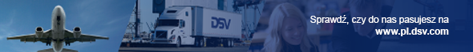
DSV – Global Transport and Logistics
With offices and facilities in more than 80 countries on six continents, we provide and run supply chain solutions for thousands of companies on a daily basis. Our reach is global yet our presence is local and close to our customers. Read more at www.dsv.com

- Informujemy, że administratorem danych osobowych zawartych w przesłanych przez Pana\Panią dokumentach aplikacyjnych jest spółka DSV International Shared Services sp. z o.o. z siedzibą w Ołtarzewie przy ul. Południowej 2 (dalej: „DSV ISS”).
- Powyższe dane osobowe będą przetwarzane w celu przeprowadzenia procesu rekrutacyjnego, w ramach którego przesyła Pan/Pani dokumenty aplikacyjne, weryfikacji Pana/Pani kompetencji, a nadto w celu prowadzenia procesów rekrutacyjnych w przyszłości.
- Dane osobowe w związku z prowadzonym przez DSV ISS procesem rekrutacyjnym będę przekazane przez DSV ISS – DSV. W ramach prowadzonych w przyszłości rekrutacji dane osobowe mogą być także przekazane innym spółkom z grupy kapitałowej DSV ISS.
- Przysługuje Panu/Pani prawo wglądu i poprawiania danych osobowych.
- Podanie danych w zakresie określonym przepisami ustawy z dnia 26 czerwca 1974 r. Kodeks pracy jest obowiązkowe. Podanie dodatkowych danych jest dobrowolne.
- W przypadkach, o których mowa w art. 32 ust. 1 pkt 7 i 8 ustawy o ochronie danych osobowych z dnia 29.08.1997 r., przysługuje Panu/Pani prawo zgłoszenia sprzeciwu wobec przetwarzania Pana/Pani danych osobowych.

